公升與毫升
服務學校 | 深澳國小 |  | 設計者 |  | 陳明謙
領域 | 數學領域 |  | 實施年級 |  | 三年級
教材版本 | 翰林版 |  | 單元名稱 |  | 公升與毫升
學習重點 | 學習表現 | n-II-9 理解長度、角度、面積、容量、重量的常用單位與換算，培養量感與估測能力， 並能做計算和應用解題
 | 學習內容 | N-3-15-S03 能以公升、毫升為單位進行加減計算。
教學資源 | 翰林版教科書第二單元電子書、課本、因材網平台資源、電腦
教學活動設計
教學活動內容 |  |  |  | 時間 | 評量方式 | 備註
壹、導讀  1.檢視學生因材網的完成情形。  2.檢視練習題的答題情形並加以說明討論。  貳、發展活動  因材網自學學習單錯誤樣態分析解說  錯誤例題 錯誤樣態敍述  沒有進位 5公升700毫升+7公升600毫升=(12)公升(1300)亳升 回答多少公升多少毫升時，毫升如超過1000亳升時應進位到公升 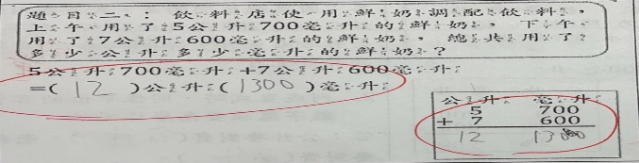  沒有換算 2公升700毫升+1120毫升=(3820)毫升 常見錯誤樣態為缺少2公升700毫升=2700毫升的換算 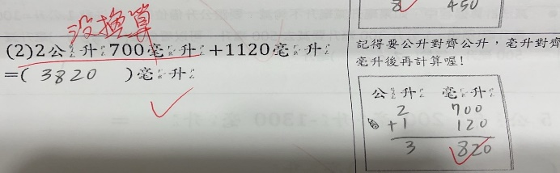  沒有利用複名數的計算方式1公升300毫升+2公升100毫升=3公升400毫升時直接做直式計算 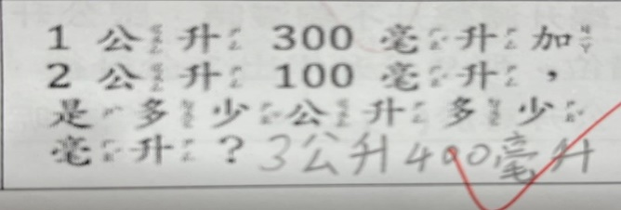 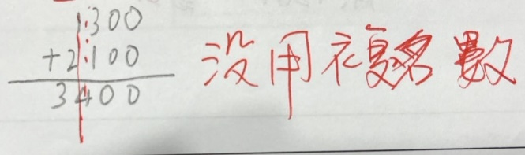  答案沒寫單位 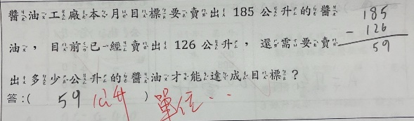  整題漏寫 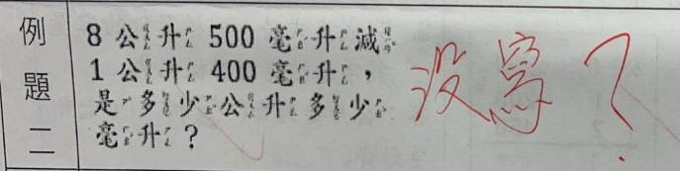 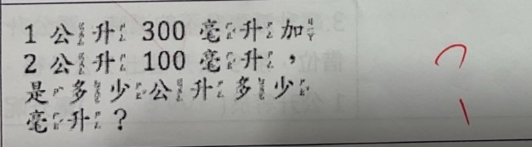  沒有計算過程 (直接心算? 計算在別的地方?) 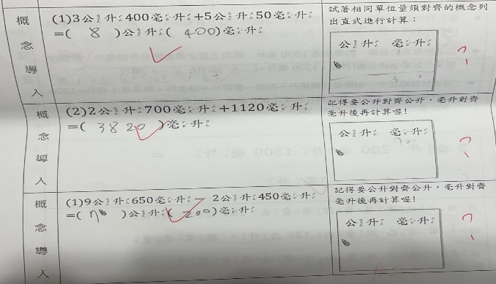  不專心? 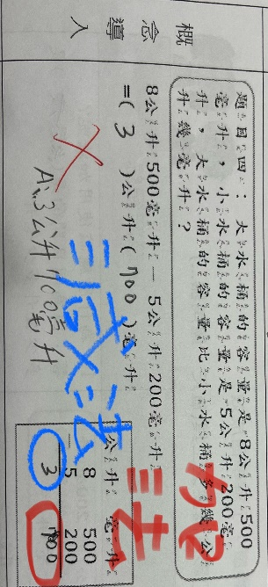  字寫不清楚(自己都不易分辨) 0和6 看錯 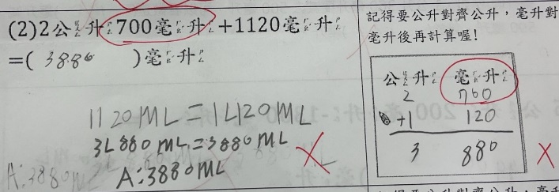  題目沒看仔細 (觀念不清楚?) 1公升1355毫升，這樣的敍述方式表示學生對毫升在多少公升多少毫升的情境下，毫升滿1000須進位的觀念仍不熟練 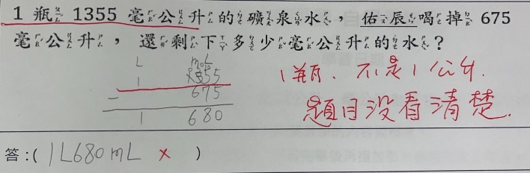  參、課中練習：寫數學習作P24  肆、趣味測驗：KAHOOT |  |  |  | 5  20  5  10 | 口頭評量  口頭評量  實作評量  實作評量 | 如附件

